一、软件测试
软件测试是指为了度量和提高被测试对象的质量、对测试对象进行工程设计、使用和维护的与软件开发过程并发的生命周期过程。
软件测试的目的：验证软件产品的实现状态以及实现质量。

二、总结BUG重现方法的目的
- 问题重现才可以让开发人员快速定位问题并解决问题；
- 方便于在开发人员解决问题之后，测试人员进行有效的验证，如果没有重现方法，即便是开发人员解决了问题，测试人员也没法验证。

- 文件保存
电脑中文件需要整理分类保存，便于文件的查找与使用。项目文件下面需要包含以下文件：
- BUG记录：存放问题文档，包含自测问题文档、客户反馈问题文档
- 功能代码：存放客户要求我们提供的部分功能代码
- 固件版本：存放客户提供的固件版本
- 使用手册：存放软硬件使用手册
- 需求文档：存放项目的功能计划文档和客户提出的需求
- 硬件接口：存放硬件接口文档
- 正式版本：存放正式发布版本，包含APP、客户端、服务器
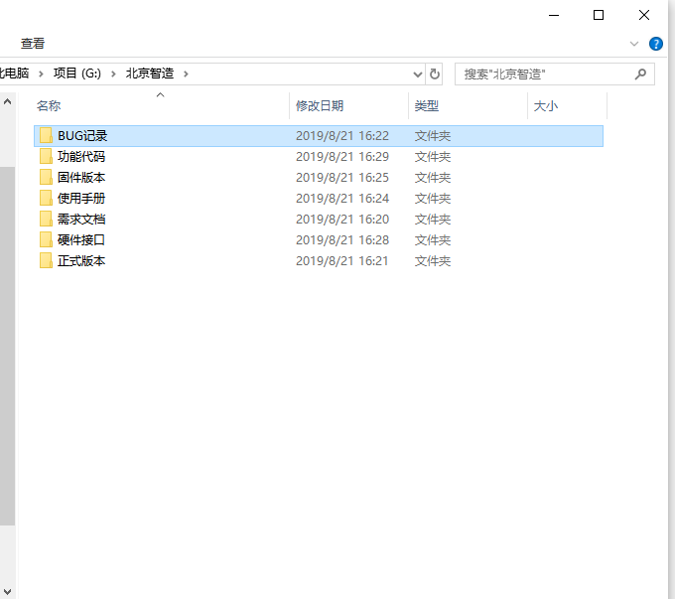
- 测试流程

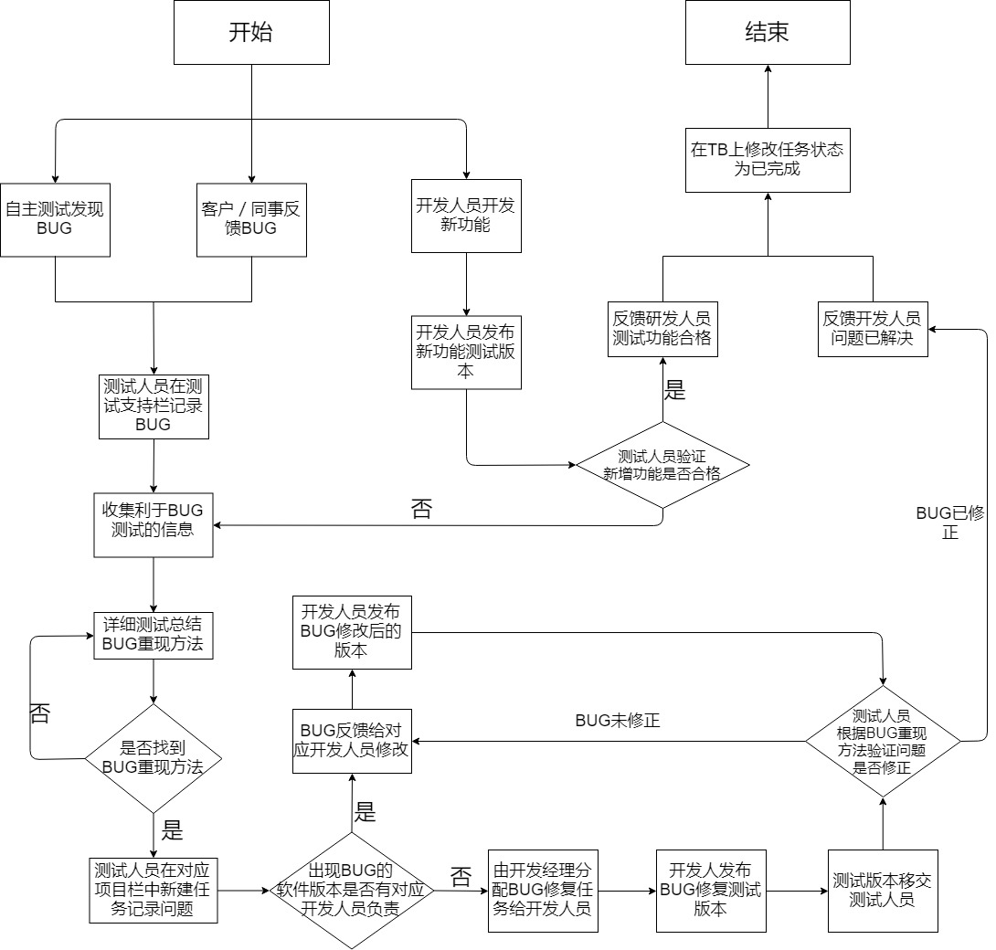

说明：
- 管理员分配任务之后，测试人员要明确任务的优先级，优先处理紧急的任务；
- 测试版本的发布时间由开发人员决定，若时间需要修改，要与开发人员商量；
- TB上的BUG记录很重要，一是便于管理，二是便于以后遇到类似问题的查询；
- 在测试方法和测试环境都和问题出现时是一致的情况下，如果在最终也无法找到BUG的重现方法，也应该给开发人员提供更多信息：如log、crash文件、、屏幕截图等，做一个负责任的测试人员；

五、如何重现BUG
为了有效地解决和验证问题，如何重现Bug是测试人员有必要去思考的。
以下几点建议供参考：
- 重视仔细观察，测试人员在测试软件过程中出现BUG，这时候最应该做的事就是要仔细观察（包括回忆问题出现前的操作）和动手记录，观察和记录你所做的一切操作和一切相关的系统反馈。在一开始，观察的重要性要远远大于思考，通过观察，你获得有用的信息，这些信息有助于复现BUG；
- 注意BUG出现时候的可利用的文件，如操作日志、crash文件、log文件、客户发的视频文件、屏幕截图等、通常这些文件中包含着很重要的信息，从那些信息中分析问题出现的条件，并尝试重现；
- 明确问题出现的环境，BUG难以重现的一个主要问题就是环境的变更，这里的环境包括了：基础软硬件环境（操作系统、网络、存储、中间件、容器等等），被测物自身发生了某些变更（比如测试设备的型号不同、系统版本不通等）；
- 团队协作的重要性，在测试BUG的过程中，测试人员已经按照客户提供的软硬件环境信息，搭建了测试环境，但是经过多次测试仍然无法重现现象，这个是时候可以和其他测试人员讨论，有助于问题解决。

- 问题反馈

测试完毕，向开发人员反馈问题，使用下面表格反馈问题：

测试员姓名 |  |  |  | 时间
项目名称 |  |  | 严重程度
缺陷标题：

缺陷描述：
【软硬件环境信息】
设备名称：
Android系统版本:
mpu版本:
MCP版本：
客户端版本:
服务器版本：
测试服务器地址：

【操作步骤与过程】

【预期结果】

【实际结果】

【已进行的排除分析】

【出现概率（必先/偶发）】

问题严重程度分为：
严重：系统无法正常运行
较重：明显的错误性的bug
一般：常见的bug

注：上述信息尽量明确，如果没有相应的信息可不记录。

